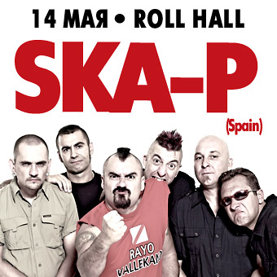
Ska-p
Ačkoliv hrají impulsivní španělskou hudbu, nesnášejí koridu. Stejně jako fašismus, kapitalismus a jiné zlořády. Kapela Ska-P patří navzdory radikálnímu levicovému světonázoru mezi nejpopulárnější evropské kapely.
Velmi záhy po nečekaném koncertním úspěchu přispěchala na české pulty i aktuální deska Lágrimás y Gozos (Slzy i radost).Jde o šesté studiové album skupiny, která se dala dohromady už v roce 1994 na madridském předměstí Vallecas. Multikulturní prostředí chudé periferie dost možná ovlivnilo směr, kterým se muzikanti v čele s malým robustním zpěvákem Pulpulem vydali.
"Jsem antifašista, antirasista a vegetarián. Chovám velkou úctu ke zvířatům, a proto je nejím. Neměli byste jíst maso, pokud chcete dosáhnout fyzického i duševního zdraví," deklaruje frontman Pulpul, který stejně zapáleně káže i od mikrofonu při bouřlivých pódiových show.Ale projev jeho ansámblu není zdaleka tak vážný, jak by se na první pohled mohlo zdát. Kapela vychází nejen ze stylového základu ska a punku, ale také z tradiční španělské hudby. Proto se na pódiu často střídají morální apely s rozjuchanou latinskou veselicí.Ska-P dokáží zručně naladit poměr mezi sdělením a zábavou; umějí si udělat legraci i sami ze sebe. Někdy až komicky například působí dvojice zpěváků, kdy malému Pulpulovi sekunduje bezmála dvoumetrový habán Pipi, který se kromě zpěvu vydává na scénu v tematických převlecích. Tu vyzbrojen chůdami zpodobňuje obří kapitalistickou smrtku nebo strýčka Sama, při jiné písni hned zase buší demonstranta jako policejní těžkooděnec.
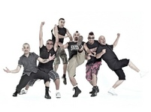
Efektově skromnému, ale divácky vděčnému hudebnímu divadlu přihlížejí prakticky kdekoliv na světě tisíce lidí namačkaných v přetopených halách nebo velkých stadionech. Slávu si ale Ska-P museli tvrdě vydřít.Když před patnácti lety začínali, sotva pokryli náklady na cestování. Skoro pět let jim trvalo, než si mohli potykat s opravdovým davem - ale pak už to šlo ráz naráz. Na úspěchy v rodném Španělsku a sousední Francii navázal velký sukces v latinské Americe. A šířil se dál. V roce 2003 se Ska-P poprvé představili českému publiku na festivalu Rock for People, který tehdy ještě sídlil v Českém Brodě. Jejich desky měly sice slabou prodejnost, přesto si je Češi dokázali opatřit ve velkém a předávat si je mezi sebou.Na další české vystoupení usměvavých španělských radikálů si ale museli počkat téměř šest let. Skupina si totiž v roce 2005 demokraticky odhlasovala pauzu a její členové se rozutekli k rodinám a sólovým projektům.
Nebylo to bez úspěchu. Kytarista Joxemi dal dohromady seskupení No Relax! a druhý zpěvák Pipi se konečně naplno prosadil jako frontman v souboru The Locos, který dva roky po sobě nadchl návštěvníky Rock for People.Návrat Ska-P, který se upekl v průběhu minulého roku a který už možná ani nikdo nečekal, je ale docela jiný kalibr. Ačkoliv ho nedoprovází téměř žádná marketingová kampaň, tisíce lidí na koncertech dokazují, že z něj mají docela obyčejnou, opravdickou radost.

Ska-p je dnes asi nejznámějším představitelem SKA na světě. Původní členové (v r. 1994) byli: kytarista Tony Escobar, zpěvák a kytarista PulPul, baskytarista Julio, bubeník Paco a klávesista Cogote. Dnešní osazensto tvoří: stále kytarista a zpěvák PulPul, basák Julio a klávesák Cogote, nově však přibyl zpěvák Pipi, kytarista Joxemi a původního bubeníka vystřídal Luis
.
Skupina, jak jsem již psal, je dosti levicově orientovaná, a tak není divu, že je ,,proletariát" zbožňuje. Jak by také ne, když jejich, mimochodem velice dynamické a chytlavé texty, mají často politický podtext hájící jeho názory. Kdo by však čekal, že takováto skupina (dělnického ražení) bude hrát podprůměrné Ska s pár akordy a chabým zpěvem, ten by se šeredně zmýlil. Kdo jednou byl na koncertě, ten mi jistě dá zapravdu, když řeknu, že jejich 200% nasazení při hudební i hlasové interpretaci svých písní nenechá nikoho v klidu. Tato nálada čiší i z alb této skupiny, proto nemohu, než doporučit

- 2008 Lágrimas y gozos
- 2003 Incontrolable
- 2002 Que corra la voz
- 2000 Planeta eskoria
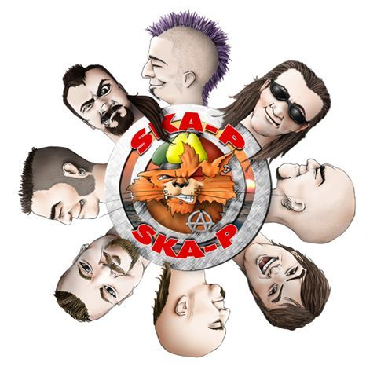
- 2000 Ska-P En Concierto
- 1998 Eurosis
- 1996 El vals del obrero
- 1995 Ska-P

